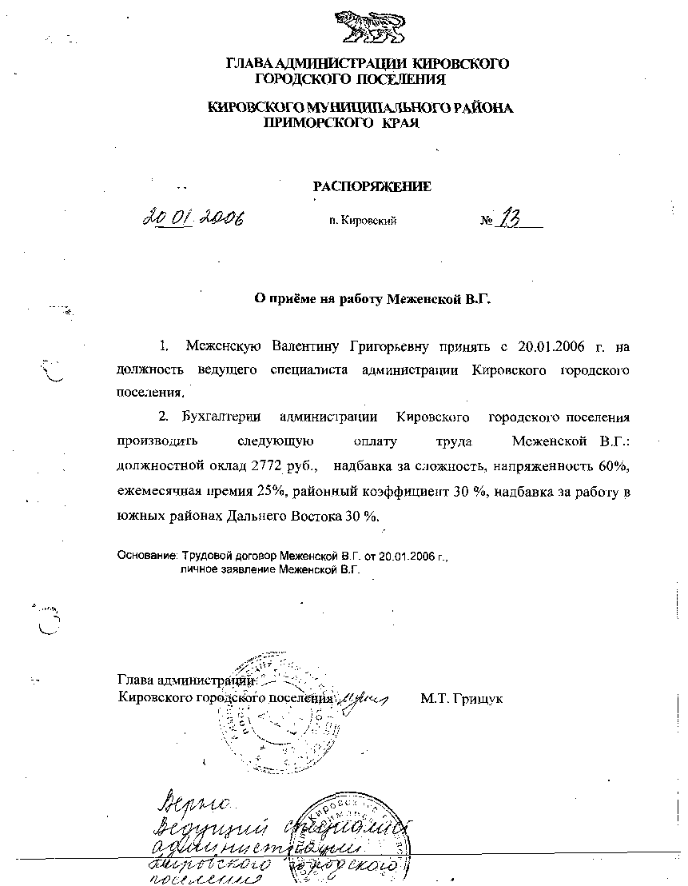

**АДМИНИСТРАЦИЯ КИРОВСКОГО ГОРОДСКОГО ПОСЕЛЕНИЯ**

**ПОСТАНОВЛЕНИЕ**

**05.04.2024 пгт. Кировский № 126**

**О внесении изменений в постановление администрации Кировского городского поселения от 05.05.2022 г. № 241 «Об утверждении административного регламента администрации Кировского городского поселения Кировского муниципального района Приморского края по предоставлению муниципальной услуги** «Присвоение адреса объекту адресации, изменение и аннулирование такого адреса»

В соответствии с Федеральным законом от 06.10.2003 N 131-ФЗ "Об общих принципах организации местного самоуправления в Российской Федерации", руководствуясь Уставом Кировского городского поселения, принятым решением муниципального комитета Кировского городского поселения от 17.08.2005 г. № 5 (в редакции решения от 31.10.2023 г. № 400) администрация Кировского городского поселения

ПОСТАНОВЛЯЕТ:

1. Внести в административный регламент, утвержденный постановлением

администрации Кировского городского поселения от 05.05.2022 г. № 241 « Об утверждении административного регламента администрации Кировского городского поселения Кировского муниципального района Приморского края по предоставлению муниципальной услуги «Присвоение адреса объекту адресации, изменение и аннулирование такого адреса» следующие изменения:

1.1. В пункте 2.6 административного регламента слова «и не должен превышать 10 рабочих дней» заменить словами «и не должен превышать 5 рабочих дней».

2. Настоящее постановление подлежит опубликованию на официальном сайте Кировского городского поселения в сети интернет [www.primorsky-kgp.ru](http://www.primorsky-kgp.ru) и вступает в силу со дня его официального опубликования.

Глава Кировского городского поселения-

глава администрации

Кировского городского поселения С.В. Коляда